Al Dirigente Scolastico

Oggetto: Richiesta di permesso orario

Il/La sottoscritt….. ……………………………………………………………………..

Assistente amministrativo / collaboratore scolastico presso l’Istituto Narcisi, chiede

un permesso orario per il …………………. dalle ore ………….. alle ore …………

per il seguente motivo:……………………………………………………………….

FIRMA

Milano, …………………… ……………………………..

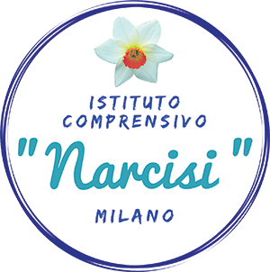 |   ISTITUTO COMPRENSIVO NARCISI  Via Narcisi, 2 – 20147 MILANO  tel. 0288445739 - C.F/partita IVA. 80124750151  e-mail: miic8cz00e@istruzione.it pec: miic8cz00e@pec.istruzione.it  Sito: https://www.istitutonarcisi.edu.it

Al Dirigente Scolastico

Oggetto: Richiesta di permesso orario

Il/La sottoscritt….. ……………………………………………………………………..

Assistente amministrativo / collaboratore scolastico presso l’Istituto Narcisi, chiede

un permesso orario per il …………………. dalle ore ………….. alle ore …………

per il seguente motivo:……………………………………………………………….

FIRMA

Milano, …………………… ……………………………..

